
"Қазақстан Республикасының аумағында жылжымайтын мүлік объектілерінің мекенжайын айқындау бойынша анықтама беру", "Құрылыс және реконструкция (қайта жоспарлау, қайта жабдықтау) жобаларын әзірлеу кезінде бастапқы материалдарды ұсыну" және "Тіреу және қоршау конструкцияларын, инженерлік жүйелер мен жабдықтарды өзгертпей қолданыстағы ғимараттардағы үй-жайларды (жекелеген бөліктерін) реконструкциялауға (қайта жоспарлауға, қайта жабдықтауға) шешім беру" мемлекеттік көрсетілетін қызметтер регламенттерін бекіту туралы
Күшін жойған
Жамбыл облысы әкімдігінің 2018 жылғы 7 наурыздағы № 31 қаулысы. Жамбыл облысы Әділет департаментінде 2018 жылғы 20 наурызда № 3746 болып тіркелді. Күші жойылды - Жамбыл облысы әкімдігінің 2019 жылғы 3 желтоқсандағы № 275 қаулысымен
Ескерту. Күші жойылды – Жамбыл облысы әкімдігінің 03.12.2019 № 275 (алғашқы ресми жарияланған күнінен кейін күнтізбелік он күн өткен соң қолданысқа енгізіледі) қаулысымен.
РҚАО-ның ескертпесі.
Құжаттың мәтінінде тұпнұсқаның пунктуациясы мен орфографиясы сақталған.
"Қазақстан Республикасындағы жергілікті мемлекеттік басқару және өзін-өзі басқару туралы" Қазақстан Республикасының 2001 жылғы 23 қаңтардағы Заңына және "Мемлекеттік көрсетілетін қызметтер туралы" Қазақстан Республикасының 2013 жылғы 15 сәуірдегі Заңына сәйкес Жамбыл облысының әкімдігі ҚАУЛЫ ЕТЕДІ:
1. Қоса беріліп отырған:
1) "Қазақстан Республикасының аумағында жылжымайтын мүлік объектілерінің мекенжайын айқындау бойынша анықтама беру" мемлекеттік көрсетілетін қызмет регламенті;
2) "Құрылыс және реконструкция (қайта жоспарлау, қайта жабдықтау) жобаларын әзірлеу кезінде бастапқы материалдарды ұсыну" мемлекеттік көрсетілетін қызмет регламенті;
3) "Тіреу және қоршау конструкцияларын, инженерлік жүйелер мен жабдықтарды өзгертпей қолданыстағы ғимараттардағы үй-жайларды (жекелеген бөліктерін) реконструкциялауға (қайта жоспарлауға, қайта жабдықтауға) шешім беру" мемлекеттік көрсетілетін қызмет регламенті бекітілсін.
2. Күші жойылды деп танылсын:
1) "Қазақстан Республикасының аумағында жылжымайтын мүлік объектілерінің мекенжайын айқындау бойынша анықтама беру", "Сәулет-жоспарлау тапсырмасын беру" және "Тіреу және қоршау конструкцияларын, инженерлік жүйелер мен жабдықтарды өзгертпей қолданыстағы ғимараттардағы үй-жайларды (жекелеген бөліктерін) реконструкциялауға (қайта жоспарлауға, қайта жабдықтауға) шешім беру" мемлекеттік көрсетілетін қызметтер регламенттерін бекіту туралы" Жамбыл облысы әкімдігінің 2016 жылғы 31 наурыздағы № 105 қаулысы (Нормативтік құқықтық актілерді мемлекеттік тіркеу тізілімінде № 3059 болып тіркелген, "Әділет" ақпараттық- құқықтық жүйесінде 2016 жылғы 17 мамырда жарияланған);
2) "Қазақстан Республикасының аумағында жылжымайтын мүлік объектілерінің мекенжайын айқындау бойынша анықтама беру", "Сәулет-жоспарлау тапсырмасын беру" және "Тіреу және қоршау конструкцияларын, инженерлік жүйелер мен жабдықтарды өзгертпей қолданыстағы ғимараттардағы үй-жайларды (жекелеген бөліктерін) реконструкциялауға (қайта жоспарлауға, қайта жабдықтауға) шешім беру" мемлекеттік көрсетілетін қызметтер регламенттерін бекіту туралы" Жамбыл облысы әкімдігінің 2016 жылғы 31 наурыздағы № 105 қаулысына өзгерістер енгізу туралы" Жамбыл облысы әкімдігінің 2016 жылғы 10 қазандағы № 299 қаулысы (Нормативтік құқықтық актілерді мемлекеттік тіркеу тізілімінде № 3193 болып тіркелген, "Әділет" ақпараттық-құқықтық жүйесінде 2016 жылғы 7 қарашада жарияланған).
3. "Жамбыл облысы әкімдігінің сәулет және қала құрылысы басқармасы" коммуналдық мемлекеттік мекемесі заңнамада белгіленген тәртіппен:
1) осы қаулының әділет органдарында мемлекеттік тіркелуін;
2) осы қаулының мемлекеттік тіркеуден өткеннен кейін күнтізбелік он күн ішінде оны ресми жариялауға жіберуді;
3) осы қаулының Жамбыл облысы әкімдігінің интернет-ресурсында орналастырылуын;
4) осы қаулыдан туындайтын басқа да шаралардың қабылдануын қамтамасыз етсін.
4. Осы қаулының орындалуын бақылау облыс әкімінің орынбасары Ғ.Әбдірайымовқа жүктелсін.
5. Осы қаулы әділет органдарында мемлекеттік тіркелген күннен бастап күшіне енеді және оның алғашқы ресми жарияланған күнінен кейін күнтізбелік он күн өткен соң қолданысқа енгізіледі.
Облыс әкімі | А. Мырзахметов
Жамбыл облысы әкімдігінің
2018 жылғы "07" наурыздағы
№ 31 қаулысымен бекітілген
"Қазақстан Республикасының аумағында жылжымайтын мүлік объектілерінің мекенжайын айқындау бойынша анықтама беру" мемлекеттік көрсетілетін қызмет регламенті
1. Жалпы ережелер
1. "Қазақстан Республикасының аумағында жылжымайтын мүлік объектілерінің мекенжайын айқындау бойынша анықтама беру" мемлекеттік көрсетілетін қызметін (бұдан әрі – мемлекеттік көрсетілетін қызмет) "Қазақстан Республикасының аумағында жылжымайтын мүлік объектілерінің мекенжайын айқындау бойынша анықтама беру", "Құрылыс және реконструкция (қайта жоспарлау, қайта жабдықтау) жобаларын әзірлеу кезінде бастапқы материалдарды ұсыну" және "Тіреу және қоршау конструкцияларын, инженерлік жүйелер мен жабдықтарды өзгертпей қолданыстағы ғимараттардағы үй-жайларды (жекелеген бөліктерін) реконструкциялауға (қайта жоспарлауға, қайта жабдықтауға) шешім беру" мемлекеттік көрсетілетін қызметтер стандарттарын бекіту туралы" Қазақстан Республикасы Ұлттық экономика министрінің міндетін атқарушының 2015 жылғы 27 наурыздағы № 257 бұйрығымен (Нормативтік құқықтық актілерді мемлекеттік тіркеу тізілімінде № 11018 болып тіркелген) (бұдан әрі - стандарт) Тараз қаласы мен аудан әкімдіктерінің сәулет, қала құрылысы және құрылыс бөлімдері (бұдан әрі – көрсетілетін қызметті беруші) көрсетеді.
Құжаттарды қабылдау және мемлекеттік қызметті көрсету нәтижелерін беру:
1) "Азаматтарға арналған үкімет" Мемлекеттік корпорация" коммерциялық емес акционерлік қоғамы (бұдан әрі – Мемлекеттік корпорация);
2) жылжымайтын мүлік объектілерінің мекенжайын нақтылау бойынша анықтама алу ("Мекенжай тіркелімі" ақпараттық жүйесінде ақпарат болмаған жағдайда көрсетілетін қызметті алушы Мемлекеттік корпорацияға өтініш білдіреді) www.egov.kz "электрондық үкімет" веб-порталы (бұдан әрі – портал) арқылы жүзеге асырылады.
2. Мемлекеттік қызмет көрсету нысаны: электрондық (ішінара автоматтандырылған) және (немесе) қағаз түрінде.
3. Мемлекеттік қызметті көрсету нәтижесі:
стандартына 1-қосымшасына сәйкес нысан бойынша мекенжайдың тіркеу кодын көрсете отырып, жылжымайтын мүлік объектілерінің мекенжайын нақтылау бойынша анықтама беру, жылжымайтын мүлік объектілерінің мекенжайын (тарихымен) нақтылау бойынша анықтама беру, жылжымайтын мүлік объектілерінің мекенжай беру туралы анықтама беру, жылжымайтын мүлік объектілерінің жою туралы анықтама беру болып табылады.
Стандарттың 10-тармағында көзделген жағдайлар және негіздер бойынша мемлекеттік көрсетілетін қызметті ұсынудан бас тарту туралы дәлелді жауап.
Көрсетілетін қызметті алушы мемлекеттік қызметті көрсету нәтижесін қағаз түрінде алуға өтініш білдірген кезде, мемлекеттік қызметті көрсету нәтижесі электрондық түрде рәсімделеді, басып шығарылады.
Мемлекеттік қызметті көрсету нәтижесін беру нысаны: электрондық түрде.
2. Мемлекеттік қызмет көрсету процесінде көрсетілетін қызметті берушінің құрылымдық бөлімшелерінің (қызметкерлерінің) іс-қимыл тәртібін сипаттау
4. Мемлекеттік қызметті көрсету бойынша рәсімді (іс-қимылды) бастауға негіздеме стандарттың 9-тармағында көрсетілген тиісті құжаттарды көрсетілетін қызметті алушының (не уәкілетті өкілі: құзыретін растайтын құжат бойынша заңды тұлға; нотариалды куәландырылған сенімхат бойынша жеке тұлға) ұсынуы болып табылады.
5. Мемлекеттік қызметті көрсету процесінің құрамына кіретін әрбір рәсімнің (іс-қимылдың) мазмұны, оның орындалу ұзақтығы:
1) көрсетілетін қызметті берушінің кеңсесі Мемлекеттік корпорациясы ұсынған құжаттар топтамасын қабылдауды, оларды тіркеуді жүзеге асырады және берілетін құжаттар тізілімінде құжаттарды алғаны туралы белгіні қояды, 15 (он бес) минут ішінде;
2) көрсетілетін қызметті берушінің басшысы жауапты орындаушыны айқындайды, тиісті бұрыштама қояды, 2 (екі) сағат ішінде;
3) көрсетілетін қызметті берушінің жауапты орындаушысы құжаттар топтамасының қойылатын талаптарға сәйкестігін қарайды және мемлекеттік қызмет көрсету нәтижесінің жобасын дайындайды;
жылжымайтын мүлік объектісінің орналасқан жеріне барып және мекенжайдың тіркеу кодын көрсете отырып, оны "Мекенжай тіркелімі" ақпараттық жүйесінде міндетті тіркей отырып, жылжымайтын мүлік объектісіне жылжымайтын мүлік объектілерінің мекенжай беру туралы анықтама беру немесе жылжымайтын мүлік объектілерінің жою туралы анықтама беру – 5 (бес) жұмыс күні немесе дәлелді бас тарту – 2 (екі) жұмыс күні;
4) көрсетілетін қызметті берушінің басшысы мемлекеттік қызмет көрсету нәтижесінің жобасына қол қояды, 2 (екі) сағат ішінде;
5) көрсетілетін қызметті берушінің кеңсесі мемлекеттік қызмет көрсету нәтижесін Мемлекеттік корпорацияға береді немесе электрондық цифрлық қолтаңбасы қойылған электрондық құжат нысаны түрінде көрсетілетін қызметті алушының "жеке кабинетіне" жібереді, 2 (екі) сағат ішінде.
Ескерту. 5 - тармақ жаңа редакцияда - Жамбыл облысы әкімдігінің 19.07.2019 № 157 (алғашқы ресми жарияланған күнінен кейін күнтізбелік он күн өткен соң қолданысқа енгізіледі) қаулысымен.
6. Келесі рәсімді (іс-қимылды) орындауды бастауға негіз болатын мемлекеттік қызмет көрсету рәсімінің (іс-қимылдың) нәтижесі:
1) берілетін құжаттар тізілімінде құжаттарды алу туралы белгі;
2) көрсетілетін қызметті беруші басшысының бұрыштамасы;
3) мемлекеттік қызметті көрсету нәтижесінің жобасы;
4) қол қойылған мемлекеттік қызметті көрсету нәтижесі;
5) Мемлекеттік корпорацияға немесе қызмет алушының "жеке кабинетіне" жолданған мемлекеттік қызметті көрсету нәтижесі.
Жылжымайтын мүлік объектілерінің мекенжайын нақтылау бойынша анықтама беру (тарихсыз, тарихымен) Мемлекеттік корпорацияда немесе порталда автоматты түрде беріледі, 15 (он бес) минут.
Ескерту. 6 - тармақ жаңа редакцияда - Жамбыл облысы әкімдігінің 19.07.2019 № 157 (алғашқы ресми жарияланған күнінен кейін күнтізбелік он күн өткен соң қолданысқа енгізіледі) қаулысымен.
3. Мемлекеттік қызмет көрсету процесінде көрсетілетін қызмет берушінің құрылымдық бөлімшелерінің (қызметкерлерінің) өзара іс-қимылы тәртібін сипаттау
7. Мемлекеттік қызмет көрсету процесіне қатысатын көрсетілетін қызметті берушінің құрылымдық бөлімшелерінің (қызметкерлерінің) тізбесі:
1) көрсетілетін қызметті берушінің кеңсесі;
2) көрсетілетін қызметті берушінің басшысы;
3) көрсетілетін қызметті берушінің жауапты орындаушысы.
8. Әрбір рәсімнің (іс-қимылдың) ұзақтығын көрсете отырып, құрылымдық бөлімшелер (қызметкерлер) арасындағы рәсімдердің (іс-қимылдардың) реттілігінің сипаттамасы:
1) көрсетілетін қызметті берушінің кеңсесі құжаттар топтамасын қабылдауды, олардың тіркелуін және берілетін құжаттар тізілімінде құжаттарды алғаны туралы белгіні қойғаннан кейін көрсетілетін қызметті берушінің басшысына құжаттар топтамасын бұрыштама қою үшін береді, 15 (он бес) минут ішінде;
2) көрсетілетін қызметті берушінің басшысы құжаттар топтамасымен танысады және оны тиісті бұрыштамасымен көрсетілетін қызметті берушінің жауапты орындаушысына жолдайды, 2 (екі) сағат ішінде;
3) көрсетілетін қызметті берушінің жауапты орындаушысы құжаттар топтамасын зерделейді, мемлекеттік қызметті көрсету нәтижесінің жобасын көрсетілетін қызметті берушінің басшысына шешім қабылдау үшін береді;
жылжымайтын мүлік объектісінің орналасқан жеріне барып және мекенжайдың тіркеу кодын көрсете отырып, оны "Мекенжай тіркелімі" ақпараттық жүйесінде міндетті тіркей отырып, жылжымайтын мүлік объектісіне жылжымайтын мүлік объектілерінің мекенжай беру туралы анықтама беру немесе жылжымайтын мүлік объектілерінің жою туралы анықтама беру – 5 (бес) жұмыс күні немесе дәлелді бас тарту – 2 (екі) жұмыс күні;
4) көрсетілетін қызметті берушінің басшысы тиісті шешім қабылдайды, мемлекеттік қызмет көрсету нәтижесін көрсетілетін қызметті берушінің кеңсесіне береді, 2 (екі) сағат ішінде;
5) көрсетілетін қызметті берушінің кеңсесі мемлекеттік қызмет көрсетудің нәтижесін Мемлекеттік корпорацияға жолдайды немесе электрондық цифрлық қолтаңбасы қойылған электрондық құжат нысаны түрінде көрсетілетін қызметті алушының "жеке кабинетіне" жібереді, 2 (екі) сағат ішінде.
Ескерту. 8 - тармақ жаңа редакцияда - Жамбыл облысы әкімдігінің 19.07.2019 № 157 (алғашқы ресми жарияланған күнінен кейін күнтізбелік он күн өткен соң қолданысқа енгізіледі) қаулысымен.
4. Мемлекеттік корпорациясымен және (немесе) өзге де көрсетілетін қызметті берушілермен өзара іс-қимыл тәртібін, сондай-ақ мемлекеттік қызметті көрсету процесінде ақпараттық жүйелерді қолдану тәртібін сипаттау
9. Мемлекеттік корпорацияға жүгіну тәртібінің сипаттамасы, көрсетілетін қызметті алушының сұрау салуын өңдеу ұзақтығы:
1) мемлекеттік көрсетілетін қызметті алу үшін көрсетілетін қызметті алушы Мемлекеттік корпорацияға жүгінеді;
2) Мемлекеттік корпорация өтініштің дұрыс толтырылуын және құжаттар топтамасы толықтығының стандарттың 9-тармағына сәйкестігін тексереді, 5 (бес) минут ішінде;
Көрсетілетін қызметті алушы мемлекеттік көрсетілетін қызмет стандартының 9-тармағында көрсетілген құжаттардың толық пакетін ұсынбаған жағдайда, Мемлекеттік корпорация өтінішті қабылдаудан бас тартады және көрсетілетін қызметті алушыға мемлекеттік көрсетілетін қызмет стандартына 3-қосымшаға сәйкес нысан бойынша құжаттарды қабылдаудан бас тарту туралы қолхат береді, 10 (он) минут ішінде;
3) "Мекенжай тіркелімі" ақпараттық жүйесінде жылжымайтын мүліктің мекен-жайы өзгергені туралы мұрағаттық мәліметтер болған жағдайда Мемлекеттік корпорация қызметті алушыға мемлекеттік көрсетілетін қызмет нәтижесін береді, 10 (он) минут ішінде;
4) "Мекенжай тіркелімі" ақпараттық жүйесінде жылжымайтын мүліктің мекен-жайы өзгергені туралы мұрағаттық мәліметтер болмаған жағдайда Мемлекеттік корпорация өтінішті "Мемлекеттік корпорациясына арналған интегралдық ақпараттық жүйе" ақпараттық жүйесінде тіркейді, егер Қазақстан Республикасының заңдарында өзгеше көзделмесе, көрсетілетін қызметті алушыдан заңмен қорғалатын құпияны құрайтын, ақпараттық жүйелерде қамтылған мәліметтерді пайдалануға жазбаша келісімін алады және көрсетілетін қызметті алушыға құжаттардың қабылданғаны туралы қолхатты береді, 10 (он) минут ішінде;
5) Мемлекеттік корпорация құжаттар топтамасын дайындайды және оны көрсетілетін қызметті берушіге курьерлік немесе осыған уәкілетті басқа байланыс арқылы жібереді, 1 (бір) жұмыс күні ішінде.
10. Мемлекеттік корпорация тиісті жеке куәлікті (не уәкілетті өкілі: құзыретін растайтын құжат бойынша заңды тұлға; нотариалды куәландырылған сенімхат бойынша жеке тұлға) ұсыну кезінде, тиісті құжаттардың қабылданғаны туралы қолхат негізінде көрсетілетін қызметті алушыға мемлекеттік қызметті көрсету нәтижесін береді, 15 (он бес) минут ішінде;
Мемлекеттік корпорация арқылы мемлекеттік қызметті көрсетуге тартылған ақпараттық жүйелердің функционалдық өзара іс-қимыл диаграммасы осы регламенттің 2-қосымшасында көрсетілген.
11. "Электрондық үкімет" веб-порталы арқылы мемлекеттік қызметті көрсету кезінде көрсетілетін қызметті берушінің және көрсетілетін қызметті алушының жүгіну және рәсімдер (іс-қимылдар) реттілігі тәртібінің сипаттамасы:
1) көрсетілетін қызметті алушы порталда тіркеуді (авторландыруды) электрондық цифрлық қолтаңба арқылы жүзеге асырады;
2) көрсетілетін қызметті алушының электрондық мемлекеттік көрсетілетін қызметті таңдауы, электрондық сұрау салудың жолдарын толтыруы;
3) порталмен электрондық сұрау салуды өңдеу (тексеру, тіркеу);
4) көрсетілетін қызметті алушымен көрсетілетін қызметті алушының жеке кабинетінде мемлекеттік қызметтерді алу тарихында электрондық сұрау салудың статусы және мемлекеттік қызметті көрсету мерзімі туралы хабарламаның алынуы;
5) көрсетілетін қызметті алушының мемлекеттік қызметті көрсету нәтижесін алуы.
Портал арқылы электрондық мемлекеттік қызметті көрсету кезіндегі ақпараттық жүйелердің функционалдық өзара іс-қимыл диаграммасы осы регламенттің 3-қосымшасында көрсетілген.
Қызмет көрсету жөнінде ақпараты қызмет берушінің http:// uag.zhambyl.gov.kz интернет-ресурсында орналастырылады.
"Қазақстан Республикасының
аумағында жылжымайтын мүлік
объектілерінің мекенжайын
айқындау жөнінде анықтама
беру" мемлекеттік көрсетілетін
қызмет регламентіне 1-қосымша
"Қазақстан Республикасының аумағында жылжымайтын мүлік объектілерінің мекенжайын айқындау бойынша анықтама беру" мемлекеттік қызмет көрсетудің бизнес-процестерінің анықтамалығы

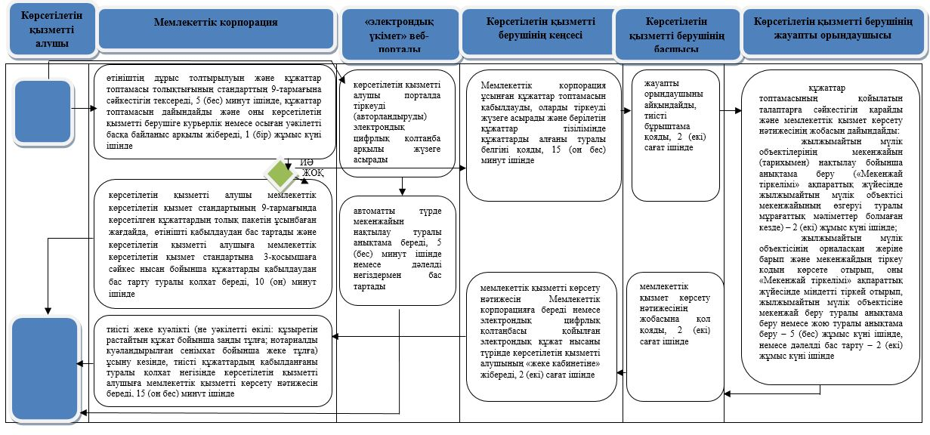

Шартты белгілер:

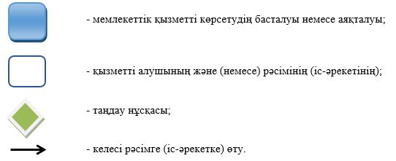

"Қазақстан Республикасының
аумағында жылжымайтын мүлік
объектілерінің мекенжайын
айқындау жөнінде анықтама
беру" мемлекеттік көрсетілетін
қызмет регламентіне 2-қосымша
Мемлекеттік корпорация арқылы мемлекеттік қызметті көрсетуге тартылған ақпараттық жүйелердің функционалдық өзара іс-қимыл диаграммасы

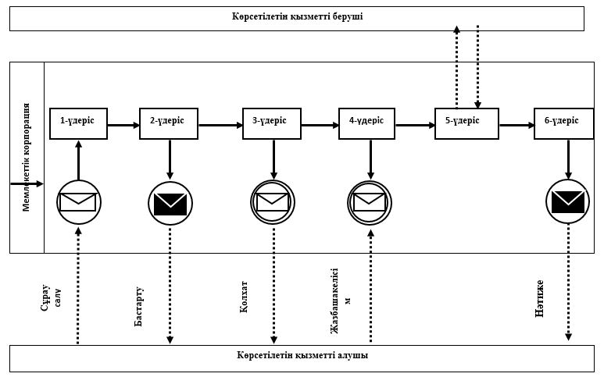

Шартты белгілер:

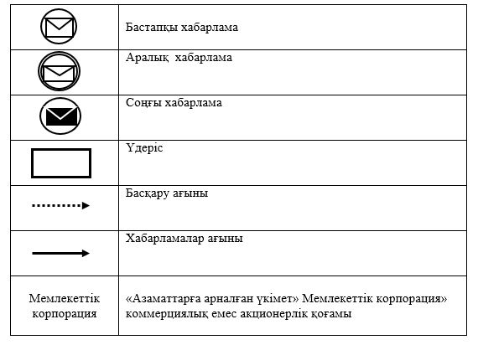

"Қазақстан Республикасының
аумағында жылжымайтын мүлік
объектілерінің мекенжайын
айқындау жөнінде анықтама
беру" мемлекеттік көрсетілетін
қызмет регламентіне 3-қосымша
Портал арқылы электрондық мемлекеттік қызметті көрсету кезіндегі ақпараттық жүйелердің функционалдық өзара іс-қимыл диаграммасы

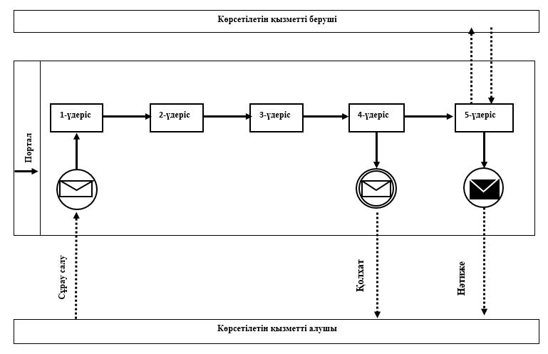

Шартты белгілер:

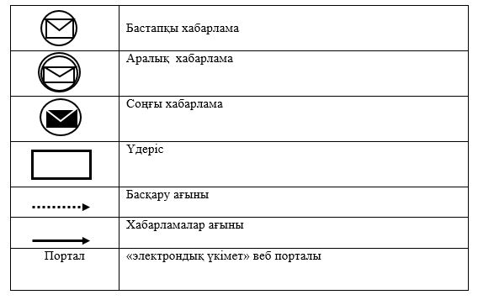

Жамбыл облысы әкімдігінің
2018 жылғы "07" наурыздағы
№ 31 қаулысымен бекітілген
"Құрылыс және реконструкция (қайта жоспарлау, қайта жабдықтау) жобаларын әзірлеу кезінде бастапқы материалдарды ұсыну" мемлекеттік көрсетілетін қызмет регламенті
1. Жалпы ережелер
1. "Құрылыс және реконструкция (қайта жоспарлау, қайта жабдықтау) жобаларын әзірлеу кезінде бастапқы материалдарды ұсыну" мемлекеттік көрсетілетін қызметін (бұдан әрі – мемлекеттік көрсетілетін қызмет) "Қазақстан Республикасының аумағында жылжымайтын мүлік объектілерінің мекенжайын айқындау бойынша анықтама беру", "Құрылыс және реконструкция (қайта жоспарлау, қайта жабдықтау) жобаларын әзірлеу кезінде бастапқы материалдарды ұсыну" және "Тіреу және қоршау конструкцияларын, инженерлік жүйелер мен жабдықтарды өзгертпей қолданыстағы ғимараттардағы үй-жайларды (жекелеген бөліктерін) реконструкциялауға (қайта жоспарлауға, қайта жабдықтауға) шешім беру" мемлекеттік көрсетілетін қызметтер стандарттарын бекіту туралы" Қазақстан Республикасы Ұлттық экономика министрінің міндетін атқарушының 2015 жылғы 27 наурыздағы № 257 бұйрығымен (Нормативтік құқықтық актілерді мемлекеттік тіркеу тізілімінде № 11018 болып тіркелген) (бұдан әрі - стандарт) Тараз қаласы мен аудан әкімдіктерінің сәулет, қала құрылысы және құрылыс бөлімдері (бұдан әрі – көрсетілетін қызметті беруші) көрсетеді.
Құжаттарды қабылдау және мемлекеттік қызметті көрсету нәтижелерін беру:
1) Алынып тасталды - Жамбыл облысы әкімдігінің 05.05.2018 № 81 қаулысымен (алғашқы ресми жарияланған күнінен кейін күнтізбелік он күн өткен соң қолданысқа енгізіледі).
2) "Азаматтарға арналған үкімет" Мемлекеттік корпорациясы" коммерциялық емес акционерлік қоғамы (бұдан әрі – Мемлекеттік корпорация);
3) www.egov.kz "электрондық үкімет" веб-порталы (бұдан әрі – портал) арқылы жүзеге асырылады.
Ескерту. 1 - тармаққа өзгерістер енгізілді - Жамбыл облысы әкімдігінің 05.05.2018 № 81 қаулысымен (алғашқы ресми жарияланған күнінен кейін күнтізбелік он күн өткен соң қолданысқа енгізіледі).
2. Мемлекеттік қызметті көрсету нысаны: электрондық (ішінара автоматтандырылған) және (немесе) қағаз түрінде.
3. Мемлекеттік қызметті көрсету нәтижесі:
стандарттың 1-қосымшасына сәйкес нысан бойынша сәулет-жоспарлау тапсырмасы;
техникалық шарттарды;
сыртқы инженерлік желілер трассаларының схемаларын;
егжей-тегжейлі жоспарлау жобасының көшірмесін;
тік жоспарлау белгілерін;
жолдар мен көшелердің көлденең қималары;
реконструкциялауға (қайта жоспарлау, қайта жабдықтауға) жергілікті атқарушы органның шешімі;
стандарттың 10-тармағында көзделген жағдайлар және негіздер бойынша мемлекеттік көрсетілетін қызметті ұсынудан бас тарту туралы дәлелді жауап.
Мемлекеттік қызметті көрсету нәтижесін беру нысаны: электрондық түрінде.
2. Мемлекеттік қызмет көрсету процесінде көрсетілетін қызметті берушінің құрылымдық бөлімшелерінің (қызметкерлерінің) іс-қимыл тәртібін сипаттау
4. Мемлекеттік қызметті көрсету бойынша рәсімді (іс-қимылды) бастауға негіздеме стандарттың 9-тармағында көрсетілген тиісті құжаттарды көрсетілетін қызметті алушыға (не уәкілетті өкілі: құзыретін растайтын құжат бойынша заңды тұлға; нотариалды куәландырылған сенімхат бойынша жеке тұлға) ұсынуы болып табылады.
5. Мемлекеттік қызметті көрсету процесінің құрамына кіретін әрбір рәсімнің (іс-қимылдың) мазмұны, оның орындалу ұзақтығы:
1) көрсетілетін қызметті берушінің кеңсесі Мемлекеттік корпорациядан келіп түскен құжаттар топтамасын қабылдауды жүзеге асырғаннан кейін, көрсетілетін қызметті берушінің басшысына құжаттар топтамасын бұрыштама қою үшін береді, 15 (он бес) минут ішінде;
2) көрсетілетін қызметті берушінің басшысы құжаттар топтамасын қарайды және оны тиісті бұрыштамасымен көрсетілетін қызметті берушінің жауапты орындаушысына жолдайды, 2 (екі) сағат ішінде;
3) көрсетілетін қызметті берушінің жауапты орындаушысы ұсынылған құжаттар топтамасын қарайды және мемлекеттік қызметті көрсету нәтижесінің жобасын дайындайды:
Техникалық және (немесе) технологиялық жағынан күрделі емес объектілерді жобалауға арналған өтінішті қарау кезінде:
сәулет-жоспарлау тапсырмасы және техникалық шарттар (бұдан әрі – техникалық шарттар) – 5 (бес) жұмыс күні ішінде;
бастапқы материалдары (сәулет-жоспарлау тапсырмасы, техникалық шарттар, егжей-тегжейлі жоспарлау жобасының көшірмесі, тік жоспарлау белгілері, жолдар мен көшелердің көлденең қималары, сыртқы инженерлік желілер трассаларының схемалары) – 14 (он төрт) жұмыс күні ішінде.
Техникалық және (немесе) технологиялық жағынан күрделі объектілерді жобалауға арналған өтінішті қарау кезінде:
сәулет-жоспарлау тапсырмасы және техникалық шарттар – 14 (он төрт) жұмыс күні ішінде;
бастапқы материалдары (сәулет-жоспарлау тапсырмасы, техникалық шарттар, егжей-тегжейлі жоспарлау жобасының көшірмесі, тік жоспарлау белгілері, жолдар мен көшелердің көлденең қималары, сыртқы инженерлік желілер трассаларының схемалары) – 16 (он алты) жұмыс күні ішінде;
қолданыстағы ғимараттардағы үй-жайларды (жекелеген бөліктерін) реконструкциялауға (қайта жоспарлауға, қайта жабдықтауға) бастапқы материалдарды алуға өтінішті қарау кезінде – өтініш берген күннен бастап 14 (он төрт) жұмыс күні ішінде;
дәлелді бас тарту туралы жауап – 4 (төрт) жұмыс күні ішінде;
4) көрсетілетін қызметті берушінің басшысы мемлекеттік қызметті көрсету нәтижесінің жобасымен танысады, оны бекітеді және көрсетілетін қызметті берушінің кеңсесіне береді немесе дәлелді бас тарту туралы жауап, 3 (үш) сағат ішінде;
5) көрсетілетін қызметті берушінің кеңсесі дайын болған мемлекеттік қызметті көрсету нәтижесін Мемлекеттік корпорацияға жолдайды немесе дәлелді бас тарту туралы жауап, 30 (отыз) минут ішінде;
Ескерту. 5 - тармаққа өзгерістер енгізілді - Жамбыл облысы әкімдігінің 05.05.2018 № 81 қаулысымен (алғашқы ресми жарияланған күнінен кейін күнтізбелік он күн өткен соң қолданысқа енгізіледі).
6. Келесі рәсімді (іс-қимылды) орындауды бастауға негіз болатын мемлекеттік қызмет көрсету рәсімінің (іс-қимылдың) нәтижесі:
1) құжаттар топтамасының қабылданған күнін және уақытын көрсете отырып, тіркеу туралы белгісі бар көрсетілетін қызметті алушы өтінішінің көшірмесі;
2) көрсетілетін қызметті беруші басшысының бұрыштамасы;
3) мемлекеттік қызметті көрсету нәтижесінің жобасы;
4) қол қойылған мемлекеттік қызметті көрсету нәтижесі;
5) берілген мемлекеттік қызметті көрсету нәтижесі.
3. Мемлекеттік қызмет көрсету процесінде көрсетілетін қызмет берушінің құрылымдық бөлімшелерінің (қызметкерлерінің) өзара іс-қимылы тәртібін сипаттау
7. Мемлекеттік қызмет көрсету процесіне қатысатын көрсетілетін қызметті берушінің құрылымдық бөлімшелерінің (қызметкерлерінің) тізбесі:
1) көрсетілетін қызметті берушінің кеңсесі;
2) көрсетілетін қызметті берушінің басшысы;
3) көрсетілетін қызметті берушінің жауапты орындаушысы.
8. Әрбір рәсімнің (іс-қимылдың) ұзақтығын көрсете отырып, құрылымдық бөлімшелер (қызметкерлер) арасындағы рәсімдердің (іс-қимылдардың) реттілігінің сипаттамасы:
1) көрсетілетін қызметті берушінің кеңсесі Мемлекеттік корпорациядан келіп түскен құжаттар топтамасын қабылдауды жүзеге асырғаннан кейін, көрсетілетін қызметті берушінің басшысына құжаттар топтамасын бұрыштама қою үшін береді, 15 (он бес) минут ішінде;
2) көрсетілетін қызметті берушінің басшысы құжаттар топтамасын қарайды және оны тиісті бұрыштамасымен көрсетілетін қызметті берушінің жауапты орындаушысына жолдайды, 2 (екі) сағат ішінде;
3) көрсетілетін қызметті берушінің жауапты орындаушысы ұсынылған құжаттар топтамасын қарайды және мемлекеттік қызметті көрсету нәтижесінің жобасын дайындайды:
Техникалық және (немесе) технологиялық жағынан күрделі емес объектілерді жобалауға арналған өтінішті қарау кезінде:
сәулет-жоспарлау тапсырмасы және техникалық шарттар (бұдан әрі – техникалық шарттар) – 5 (бес) жұмыс күні ішінде;
бастапқы материалдары (сәулет-жоспарлау тапсырмасы, техникалық шарттар, егжей-тегжейлі жоспарлау жобасының көшірмесі, тік жоспарлау белгілері, жолдар мен көшелердің көлденең қималары, сыртқы инженерлік желілер трассаларының схемалары) – 14 (он төрт) жұмыс күні ішінде.
Техникалық және (немесе) технологиялық жағынан күрделі объектілерді жобалауға арналған өтінішті қарау кезінде:
сәулет-жоспарлау тапсырмасы және техникалық шарттар – 14 (он төрт) жұмыс күні ішінде;
бастапқы материалдары (сәулет-жоспарлау тапсырмасы, техникалық шарттар, егжей-тегжейлі жоспарлау жобасының көшірмесі, тік жоспарлау белгілері, жолдар мен көшелердің көлденең қималары, сыртқы инженерлік желілер трассаларының схемалары) – 16 (он алты) жұмыс күні ішінде;
қолданыстағы ғимараттардағы үй-жайларды (жекелеген бөліктерін) реконструкциялауға (қайта жоспарлауға, қайта жабдықтауға) бастапқы материалдарды алуға өтінішті қарау кезінде – өтініш берген күннен бастап 14 (он төрт) жұмыс күні ішінде;
дәлелді бас тарту туралы жауап – 4 (төрт) жұмыс күні ішінде;
4) көрсетілетін қызметті берушінің басшысы мемлекеттік қызметті көрсету нәтижесінің жобасымен танысады, оны бекітеді және көрсетілетін қызметті берушінің кеңсесіне береді немесе дәлелді бас тарту туралы жауап, 3 (үш) сағат ішінде;
5) көрсетілетін қызметті берушінің кеңсесі дайын болған мемлекеттік қызметті көрсету нәтижесін Мемлекеттік корпорацияға жолдайды немесе дәлелді бас тарту туралы жауап, 30 (отыз) минут ішінде;
Мемлекеттік қызмет көрсетудің бизнес-процестерінің анықтамалығы осы регламенттің 1-қосымшасында көрсетілген.
Ескерту. 8 - тармаққа өзгерістер енгізілді - Жамбыл облысы әкімдігінің 05.05.2018 № 81 қаулысымен (алғашқы ресми жарияланған күнінен кейін күнтізбелік он күн өткен соң қолданысқа енгізіледі).
4. Мемлекеттік корпорациясымен және (немесе) өзге де көрсетілетін қызметті берушілермен өзара іс-қимыл тәртібін, сондай-ақ мемлекеттік қызметті көрсету процесінде ақпараттық жүйелерді қолдану тәртібін сипаттау
9. Мемлекеттік корпорацияға жүгіну тәртібінің сипаттамасы, көрсетілетін қызметті алушының сұрау салуын өңдеу ұзақтығы:
1) көрсетілетін қызметті алушы мемлекеттік көрсетілетін қызметті алу үшін Мемлекеттік корпорацияға жүгінеді;
2) Мемлекеттік корпорация өтініштің дұрыс толтырылуын және құжаттар топтамасы толықтығының стандарттың 9-тармағына сәйкестігін тексереді, 5 (бес) минут ішінде.
Көрсетілетін қызметті алушы мемлекеттік көрсетілетін қызмет стандартының 9-тармағында көрсетілген құжаттардың толық пакетін ұсынбаған жағдайда, Мемлекеттік корпорация өтінішті қабылдаудан бас тартады және көрсетілетін қызметті алушыға мемлекеттік көрсетілетін қызмет стандартына 5-қосымшаға сәйкес құжаттарды қабылдаудан бас тарту туралы қолхат береді, 10 (он) минут ішінде;
3) қызметті алушы өтініштің дұрыс және толық толтырылуын сақтаған және құжаттардың топтамасын толық ұсынған жағдайда, Мемлекеттік корпорация көрсетілетін қызметті алушыға тиісті құжаттардың қабылданғаны туралы қолхатты береді, 5 (бес) минут ішінде;
4) Мемлекеттік корпорация мемлекеттік қызметті көрсету кезінде көрсетілетін қызметті алушының, егер Қазақстан Республикасының заңдарында өзгеше көзделмесе, ақпараттық жүйелердегі заңмен қорғалатын құпияны құрайтын мәліметтерді пайдалануға жазбаша келісімін алады, 5 (бес) минут ішінде;
5) Мемлекеттік корпорация құжаттар топтамасын дайындайды және оны көрсетілетін қызметті берушінің кеңсесіне жібереді, 1 (бір) жұмыс күні ішінде.
10. Көрсетілетін қызметті берушінің кеңсесі мемлекеттік қызметті көрсету нәтижесін дайындайды және оны Мемлекеттік корпорацияға жолдайды:
1) Мемлекеттік корпорация тиісті құжаттарды қабылдағаны туралы қолхатта көрсетілген мерзімде көрсетілетін қызметті алушыға мемлекеттік қызметті көрсету нәтижесін береді, 20 (жиырма) минут ішінде;
2) Мемлекеттік корпорация нәтижені бір ай мерзім ішінде сақтауды қамтамасыз етеді, содан кейін нәтиже одан әрі сақтау үшін көрсетілетін қызметті берушіге жіберіледі. Бір ай өткен соң көрсетілетін қызметті алушы өтініш жасаған кезде Мемлекеттік корпорацияның сұрауы бойынша көрсетілетін қызметті беруші бір жұмыс күнінің ішінде көрсетілетін қызметті алушыға беру үшін Мемлекеттік корпорацияға дайын құжаттарды жібереді;
3) Мемлекеттік корпорация арқылы дайын құжаттарды беру тиісті құжаттарды қабылдау туралы қолхат негізінде жеке басын куәландыратын құжатты ұсынған кезде (не уәкілетті өкілі: құзыретін растайтын құжат бойынша заңды тұлға; нотариалды куәландырылған сенімхат бойынша жеке тұлға) жүзеге асырылады.
11. Портал арқылы мемлекеттік қызметті көрсету кезінде көрсетілетін қызметті берушінің және көрсетілетін қызметті алушының жүгіну және рәсімдер (іс-қимылдар) реттілігі тәртібінің сипаттамасы:
1) көрсетілетін қызметті алушы порталда тіркеуді (авторландыруды) электрондық цифрлық қолтаңба арқылы жүзеге асырады;
2) көрсетілетін қызметті алушының электрондық мемлекеттік көрсетілетін қызметті таңдауы, электрондық сұрау салудың жолдарын толтыруы;
3) порталмен электрондық сұрау салуды өңдеу (тексеру, тіркеу);
4) көрсетілетін қызметті алушымен көрсетілетін қызметті алушының жеке кабинетінде мемлекеттік қызметтерді алу тарихында электрондық сұрау салудың статусы және мемлекеттік қызметті көрсету мерзімі туралы хабарламаның алынуы;
5) көрсетілетін қызметті алушының мемлекеттік қызметті көрсету нәтижесін алуы.
Портал арқылы электрондық мемлекеттік қызметті көрсету кезіндегі ақпараттық жүйелердің функционалдық өзара іс-қимыл диаграммасы осы регламенттің 2-қосымшасында көрсетілген.
Қызмет көрсету жөнінде ақпараты қызмет берушінің http:// uag.zhambyl.gov.kz, http://www.zhambyl.gov.kz интернет-ресурсында орналастырылады.
"Құрылыс және реконструкция
(қайта жоспарлау, қайта
жабдықтау) жобаларын әзірлеу
кезінде бастапқы материалдарды
ұсыну" мемлекеттік көрсетілетін
қызмет регламентіне 1-қосымша
"Құрылыс және реконструкция (қайта жоспарлау, қайта жабдықтау) жобаларын әзірлеу кезінде бастапқы материалдарды ұсыну" мемлекеттік қызмет көрсетудің бизнес-процестерінің анықтамалығы
Ескерту. 1 – қосымша жаңа редакцияда - Жамбыл облысы әкімдігінің 05.05.2018 № 81 қаулысымен (алғашқы ресми жарияланған күнінен кейін күнтізбелік он күн өткен соң қолданысқа енгізіледі).

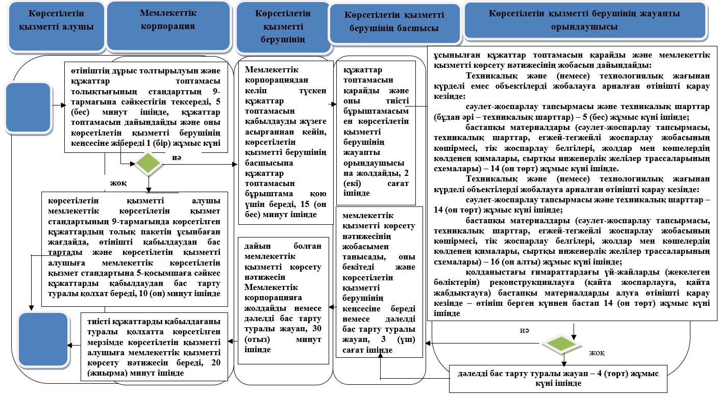

Құрылыс және реконструкция
(қайта жоспарлау, қайта
жабдықтау) жобаларын әзірлеу
кезінде бастапқы материалдарды
ұсыну" мемлекеттік көрсетілетін
қызмет регламентіне 2-қосымша
Портал арқылы электрондық мемлекеттік қызметті көрсету кезіндегі ақпараттық жүйелердің функционалдық өзара іс-қимыл диаграммасы

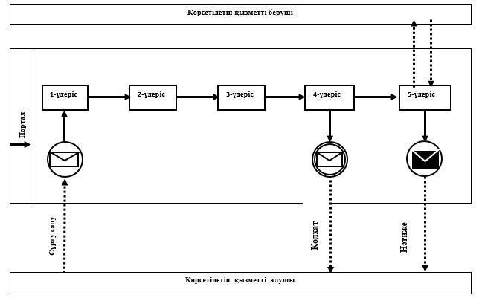

Шартты белгілер:

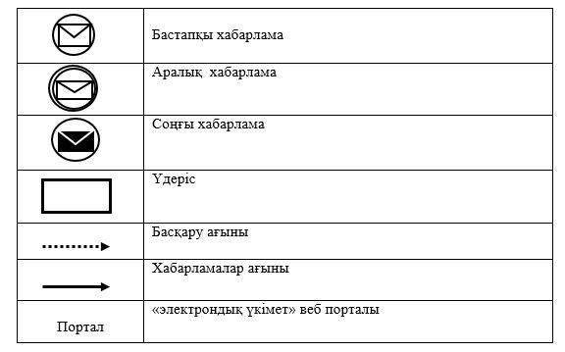

Жамбыл облысы әкімдігінің
2018 жылғы "07" наурыздағы
№ 31 қаулысымен бекітілген
"Тіреу және қоршау конструкцияларын, инженерлік жүйелер мен жабдықтарды өзгертпей қолданыстағы ғимараттардағы үй-жайларын (жекелеген бөліктерін) реконструкциялауға (қайта жоспарлауға, қайта жабдықтауға) шешім беру" мемлекеттік көрсетілетін қызмет регламенті
1. Жалпы ережелер
1. "Тіреу және қоршау конструкцияларын, инженерлік жүйелер мен жабдықтарды өзгертпей қолданыстағы ғимараттардағы үй-жайларды (жекелеген бөліктерін) реконструкциялауға (қайта жоспарлауға, қайта жабдықтауға) шешім беру" мемлекеттік көрсетілетін қызметін (бұдан әрі – мемлекеттік көрсетілетін қызмет) "Қазақстан Республикасының аумағында жылжымайтын мүлік объектілерінің мекенжайын айқындау бойынша анықтама беру", "Құрылыс және реконструкция (қайта жоспарлау, қайта жабдықтау) жобаларын әзірлеу кезінде бастапқы материалдарды ұсыну" және "Тіреу және қоршау конструкцияларын, инженерлік жүйелер мен жабдықтарды өзгертпей қолданыстағы ғимараттардағы үй-жайларды (жекелеген бөліктерін) реконструкциялауға (қайта жоспарлауға, қайта жабдықтауға) шешім беру" мемлекеттік көрсетілетін қызметтер стандарттарын бекіту туралы" Қазақстан Республикасы Ұлттық экономика министрінің міндетін атқарушының 2015 жылғы 27 наурыздағы № 257 бұйрығымен (Нормативтік құқықтық актілерді мемлекеттік тіркеу тізілімінде № 11018 болып тіркелген) (бұдан әрі - стандарт) Тараз қаласы мен аудан әкімдіктерінің сәулет, қала құрылысы және құрылыс бөлімдері (бұдан әрі – көрсетілетін қызметті беруші) көрсетеді.
Құжаттарды қабылдау және мемлекеттік қызметті көрсету нәтижелерін беру:
1) Алынып тасталды - Жамбыл облысы әкімдігінің 05.05.2018 № 81 қаулысымен (алғашқы ресми жарияланған күнінен кейін күнтізбелік он күн өткен соң қолданысқа енгізіледі).
2) "Азаматтарға арналған үкімет" Мемлекеттік корпорация" коммерциялық емес акционерлік қоғамы (бұдан әрі – Мемлекеттік корпорация) арқылы жүзеге асырылады.
Ескерту. 1 - тармаққа өзгерістер енгізілді - Жамбыл облысы әкімдігінің 05.05.2018 № 81 қаулысымен (алғашқы ресми жарияланған күнінен кейін күнтізбелік он күн өткен соң қолданысқа енгізіледі).
2. Мемлекеттік қызметті көрсету нысаны: қағаз түрінде.
3. Мемлекеттік қызметті көрсету нәтижесі – реконструкциялауға (қайта жоспарлауға, қайта жабдықтауға) жергілікті атқарушы органның шешімі немесе стандарттың 10-тармағында көзделген жағдайлар және негіздер бойынша мемлекеттік көрсетілетін қызметті ұсынудан бас тарту туралы дәлелді жауап.
Мемлекеттік қызметті көрсету нәтижесін беру нысаны: қағаз түрінде.
2. Мемлекеттік қызметті көрсету процесінде көрсетілетін қызметті берушінің құрылымдық бөлімшелерінің (қызметкерлерінің) іс-қимыл тәртібін сипаттау
4. Мемлекеттік қызметті көрсету бойынша рәсімді (іс-қимылды) бастауға негіздеме стандарттың 9-тармағында көрсетілген тиісті құжаттарды көрсетілетін қызметті алушының (не уәкілетті өкілі: құзыретін растайтын құжат бойынша заңды тұлға; нотариалды куәландырылған сенімхат бойынша жеке тұлға) ұсынуы болып табылады.
5. Мемлекеттік қызметті көрсету процесінің құрамына кіретін әрбір рәсімнің (іс-қимылдың) мазмұны, оның орындалу ұзақтығы:
1) көрсетілетін қызметті берушінің кеңсесі Мемлекеттік корпорациядан келіп түскен құжаттар топтамасын қабылдауды жүзеге асырғаннан кейін, көрсетілетін қызметті берушінің басшысына құжаттар топтамасын бұрыштама қою үшін береді, 15 (он бес) минут ішінде;
2) көрсетілетін қызметті берушінің басшысы құжаттар топтамасын қарайды, көрсетілетін қызметті берушінің жауапты орындаушысын айқындайды және құжаттар топтамасын орындау үшін береді, 1 (бір) сағат ішінде;
3) көрсетілетін қызметті берушінің жауапты орындаушысы құжаттар топтамасын зерделейді, облыстық маңызы бар қала, аудан әкімдігінің қаулы жобасын дайындайды және көрсетілетін қызметті берушінің басшысына облыстық маңызы бар қала, аудан әкімдігіне жіберу үшін береді, 3 (үш) жұмыс күні ішінде;
дәлелді бас тарту туралы жауап – 2 (екі) жұмыс күні ішінде;
4) көрсетілетін қызметті берушінің басшысы қаулының жобасын облыстық маңызы бар қала, аудан әкімдігіне ұсынады, 1 (бір) сағат ішінде;
5) облыстық маңызы бар қала, аудан әкімдігі қаулы жобасын қарайды, оған қол қояды және көрсетілетін қызметті берушінің кеңсесіне жібереді, 9 (тоғыз) жұмыс күні ішінде;
6) көрсетілетін қызметті берушінің кеңсесі облыстық маңызы бар қала, аудан әкімдігінің қаулысының көшірмесін Мемлекеттік корпорацияға жолдайды немесе дәлелді бас тарту туралы жауап, 15 (он бес) минут ішінде;
Ескерту. 5 - тармаққа өзгерістер енгізілді - Жамбыл облысы әкімдігінің 05.05.2018 № 81 қаулысымен (алғашқы ресми жарияланған күнінен кейін күнтізбелік он күн өткен соң қолданысқа енгізіледі).
6. Келесі рәсімді (іс-қимылды) орындауды бастауға негіз болатын мемлекеттік қызмет көрсету рәсімінің (іс-қимылдың) нәтижесі:
1) құжаттар топтамасының қабылданған күнін және уақытын көрсете отырып, тіркеу туралы белгісі бар көрсетілетін қызметті алушы өтінішінің көшірмесі;
2) көрсетілетін қызметті беруші басшысының бұрыштамасы;
3) облыстық маңызы бар қала, аудан әкімдігінің қаулысының жобасы;
4) қаулының жобасын облыстық маңызы бар қала, аудан әкімдігіне жіберу;
5) облыстық маңызы бар қала, аудан әкімдігінің қаулысы;
6) облыстық маңызы бар қала, аудан әкімдігінің қаулысының көшірмесін Мемлекеттік корпорацияға жолдау;
Ескерту. 6 - тармаққа өзгерістер енгізілді - Жамбыл облысы әкімдігінің 05.05.2018 № 81 қаулысымен (алғашқы ресми жарияланған күнінен кейін күнтізбелік он күн өткен соң қолданысқа енгізіледі).
3. Мемлекеттік қызмет көрсету процесінде көрсетілетін қызмет берушінің құрылымдық бөлімшелерінің (қызметкерлерінің) өзара іс-қимылы тәртібін сипаттау
7. Мемлекеттік қызмет көрсету процесіне қатысатын көрсетілетін қызметті берушінің құрылымдық бөлімшелерінің (қызметкерлерінің) тізбесі:
1) көрсетілетін қызметті берушінің кеңсесі;
2) көрсетілетін қызметті берушінің басшысы;
3) көрсетілетін қызметті берушінің жауапты орындаушысы;
4) облыстық маңызы бар қала, аудан әкімдігі.
8. Әрбір рәсімнің (іс-қимылдың) ұзақтығын көрсете отырып, құрылымдық бөлімшелер (қызметкерлер) арасындағы рәсімдердің (іс-қимылдардың) реттілігінің сипаттамасы:
1) көрсетілетін қызметті берушінің кеңсесі Мемлекеттік корпорациядан келіп түскен құжаттар топтамасын қабылдауды жүзеге асырғаннан кейін, көрсетілетін қызметті берушінің басшысына құжаттар топтамасын бұрыштама қою үшін береді, 15 (он бес) минут ішінде;
2) көрсетілетін қызметті берушінің басшысы құжаттар топтамасын қарайды, көрсетілетін қызметті берушінің жауапты орындаушысын айқындайды және құжаттар топтамасын орындау үшін береді, 1 (бір) сағат ішінде;
3) көрсетілетін қызметті берушінің жауапты орындаушысы құжаттар топтамасын зерделейді, облыстық маңызы бар қала, аудан әкімдігінің қаулы жобасын дайындайды және көрсетілетін қызметті берушінің басшысына облыстық маңызы бар қала, аудан әкімдігіне жіберу үшін береді, 3 (үш) жұмыс күні ішінде;
дәлелді бас тарту туралы жауап – 2 (екі) жұмыс күні ішінде;
4) көрсетілетін қызметті берушінің басшысы қаулының жобасын облыстық маңызы бар қала, аудан әкімдігіне ұсынады, 1 (бір) сағат ішінде;
5) облыстық маңызы бар қала, аудан әкімдігі қаулы жобасын қарайды, оған қол қояды және көрсетілетін қызметті берушінің кеңсесіне жібереді, 9 (тоғыз) жұмыс күні ішінде;
6) көрсетілетін қызметті берушінің кеңсесі облыстық маңызы бар қала, аудан әкімдігінің қаулысының көшірмесін Мемлекеттік корпорацияға жолдайды немесе дәлелді бас тарту туралы жауап, 15 (он бес) минут ішінде;
Мемлекеттік қызмет көрсетудің бизнес-процестерінің анықтамалығы осы регламенттің 1-қосымшасында көрсетілген.
Ескерту. 8 - тармаққа өзгерістер енгізілді - Жамбыл облысы әкімдігінің 05.05.2018 № 81 қаулысымен (алғашқы ресми жарияланған күнінен кейін күнтізбелік он күн өткен соң қолданысқа енгізіледі).
4. Мемлекеттік корпорациясымен және (немесе) өзге де көрсетілетін қызметті берушілермен өзара іс-қимыл тәртібін, сондай-ақ мемлекеттік қызметті көрсету процесінде ақпараттық жүйелерді қолдану тәртібін сипаттау
9. Мемлекеттік корпорацияға жүгіну тәртібінің сипаттамасы, көрсетілетін қызметті алушының сұрау салуын өңдеу ұзақтығы:
1) көрсетілетін қызметті алушы мемлекеттік көрсетілетін қызметті алу үшін Мемлекеттік корпорацияға жүгінеді;
2) Мемлекеттік корпорация өтініштің дұрыс толтырылуын және құжаттар топтамасы толықтығының стандарттың 9-тармағына сәйкестігін тексереді, 5 (бес) минут ішінде.
Көрсетілетін қызметті алушы стандарттың 9-тармағында көрсетілген құжаттардың толық пакетін ұсынбаған жағдайда, Мемлекеттік корпорация өтінішті қабылдаудан бас тартады және стандарттың 2-қосымшасына сәйкес құжаттарды қабылдаудан бас тарту туралы қолхат береді, 10 (он) минут ішінде;
3) Мемлекеттік корпорация мемлекеттік қызметті көрсету кезінде көрсетілетін қызметті алушының, егер Қазақстан Республикасының заңдарында өзгеше көзделмесе, ақпараттық жүйелердегі заңмен қорғалатын құпияны құрайтын мәліметтерді пайдалануға жазбаша келісімін алады, 5 (бес) минут ішінде;
4) көрсетілетін қызметті алушы өтініштің дұрыс және толық толтырылуын сақтаған және құжаттардың топтамасын толық ұсынған жағдайда, Мемлекеттік корпорация тиісті құжаттардың қабылданғаны туралы қолхатты береді, 5 (бес) минут ішінде;
5) Мемлекеттік корпорация құжаттар топтамасын дайындайды және оны көрсетілетін қызметті берушінің кеңсесіне жібереді, 1 (бір) жұмыс күн ішінде;
6) көрсетілетін қызметті берушінің кеңсесі қол қойылған облыстық маңызы бар қала, аудан әкімдігінің қаулысының көшірмесін Мемлекеттік корпорацияға жібереді;
7) Мемлекеттік корпорация тиісті құжаттарды қабылдағаны туралы қолхатта көрсетілген мерзімде көрсетілетін қызметті алушыға облыстық маңызы бар қала, аудан әкімдігінің қаулысының көшірмесін береді немесе дәлелді бас тарту туралы жауап, 20 (жиырма) минут ішінде.
10. Мемлекеттік корпорация арқылы облыстық маңызы бар қала, аудан әкімдігінің қаулысының көшірмесін беру тиісті құжаттарды қабылдау туралы қолхат негізінде жеке басын куәландыратын құжатты ұсынған кезде (не уәкілетті өкілі: құзыретін растайтын құжат бойынша заңды тұлға; нотариалды куәландырылған сенімхат бойынша жеке тұлға) жүзеге асырылады.
Мемлекеттік корпорация нәтижені бір ай мерзім ішінде сақтауды қамтамасыз етеді, содан кейін нәтиже одан әрі сақтау үшін көрсетілетін қызметті берушіге жіберіледі. Бір ай өткен соң көрсетілетін қызметті алушы өтініш жасаған кезде Мемлекеттік корпорацияның сұрауы бойынша көрсетілетін қызметті беруші бір жұмыс күннің ішінде көрсетілетін қызметті алушыға беру үшін Мемлекеттік корпорацияға дайын құжаттарды жібереді.
Қызмет көрсету жөнінде ақпараты қызмет берушінің http:// uag.zhambyl.gov.kz, http://www.zhambyl.gov.kz интернет-ресурсында орналастырылады.
"Тіреу және қоршау конструкцияларын,
инженерлік жүйелер мен жабдықтарды өзгертпей
қолданыстағы ғимараттардағы
үй-жайларды (жекелеген бөліктерін)
реконструкциялауға (қайта жоспарлауға, қайта
жабдықтауға) шешім беру" мемлекеттік
көрсетілетін қызмет регламентіне 1-қосымша
"Тіреу және қоршау конструкцияларын, инженерлік жүйелер мен жабдықтарды өзгертпей қолданыстағы ғимараттардағы үй-жайларды (жекелеген бөліктерін) реконструкциялауға (қайта жоспарлауға, қайта жабдықтауға) шешім беру" мемлекеттік қызмет көрсетудің бизнес-процестерінің анықтамалығы
Ескерту. 1 – қосымша жаңа редакцияда - Жамбыл облысы әкімдігінің 05.05.2018 № 81 қаулысымен (алғашқы ресми жарияланған күнінен кейін күнтізбелік он күн өткен соң қолданысқа енгізіледі).

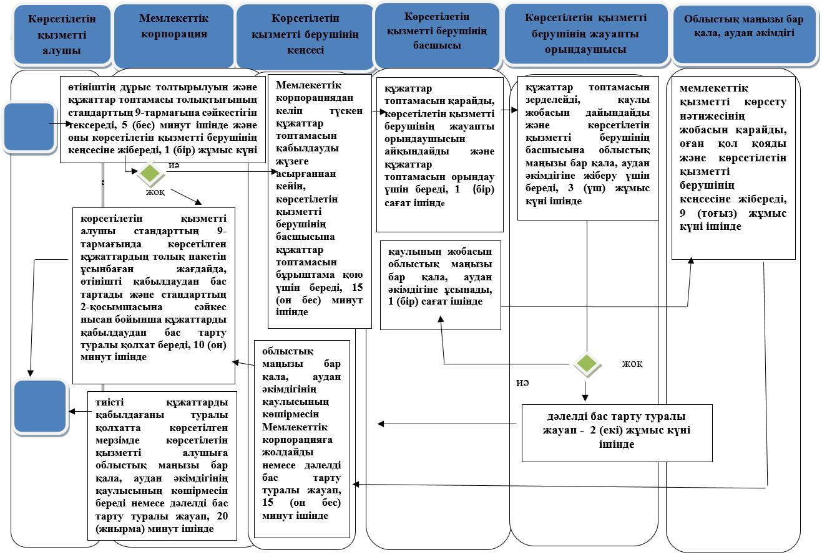

© 2012. Қазақстан Республикасы Әділет министрлігінің «Қазақстан Республикасының Заңнама және құқықтық ақпарат институты» ШЖҚ РМК

